茨建コン発 第１号
平成31年４月１日
関係各位
（一社）茨城県建設コンサルタンツ協会
会 長 橋本 義隆
（技術担当）副会長 戸塚 一夫
技術委員長 中島 正規
副委員長 吉川 善啓
橋梁部会長 藤枝 英樹

第2回PC橋梁補修設計講習会のご案内

時下、ますますご清栄のこととお慶び申し上げます。この度、第2回PC橋梁の補修設計に関する講習会を下記に示すとおり開催する運びとなりました。
つきましては，受講を希望される方は別紙の申込み用紙に必要事項を記載の上，当協会までお申込みいただけますようお願い申し上げます。なお，人員については，会場の都合上制約がありますので，申込み者多数の場合は抽選にて決定させていただきます。
敬具
記

1．日 時 平成31年5月17日（金）9:30～17:00
※
2．場 所 茨城県産業会館ビル2F 研修室
水戸市桜川2丁目2番35号 TEL(029)227-7121

3．内 容 PC橋梁の補修設計について（JCCA 認定プログラム予定）

4．講 師 （一社）ﾌﾟﾚｽﾄﾚｽﾄ・ｺﾝｸﾘｰﾄ建設業協会 関東支部 保全補修部会
（一社）茨城県建設コンサルタンツ協会 橋梁部会

5. 受講料 本協会員，自治体関係者￥2,000（一人当たり）テキスト代含む
非協会員￥5,000（一人当たり）テキスト代含む

6.募集人員 90名程度

7.受講資格 橋梁の設計施工等に関する相当な実務経験を有する者（中級レベル以上）

※注意事項
・申込み後、振込み明細書をお送りしますので、指定された金融機関および日時までに入金してください。入金が確認できない場合は受講できませんのでご注意ください。
・納入された受講料は、いかなる理由があっても返金いたしませんのでご容赦ください。
・お車で来場される場合は周辺の有料駐車場をご利用いただき、くれぐれも会場周辺の道路等には駐車されませんようお願いいたします。
・昼食は各自ご用意ください。
・講習会当日の受付開始時間は講義開始30分前からになります。ただし、案内されるまでは会場内への入室はできませんのでご了承ください。

講習会プログラム 2019.5.17開催
（敬称略）

時間帯 | 講習科目 | 講師 | 所属
9:30～9:35 | オリエンテーション |  | （一社）茨城県建設コンサルタンツ協会
9:35～10:50 | PC構造の概要および点検の  着眼点と点検方法 | 福地 広基 | （一社）ﾌﾟﾚｽﾄﾚｽﾄ・ｺﾝｸﾘｰﾄ建設業協会
11:00～12:30 | 診断と評価 | 湯淺 卓夫 | （一社）ﾌﾟﾚｽﾄﾚｽﾄ・ｺﾝｸﾘｰﾄ建設業協会
 | 休憩
13:30～15: 00 | 補修補強工法と対策事例 | 池上 浩太朗 | （一社）ﾌﾟﾚｽﾄﾚｽﾄ・ｺﾝｸﾘｰﾄ建設業協会
15:10～16:40 | 事例紹介（診断と評価ならびにその事例） | 茨城県建設  コンサルタンツ協会 | （一社）茨城県建設コンサルタンツ協会
16:40～17:00 | 質疑応答 |  | （一社）ﾌﾟﾚｽﾄﾚｽﾄ・ｺﾝｸﾘｰﾄ建設業協会

会場案内図
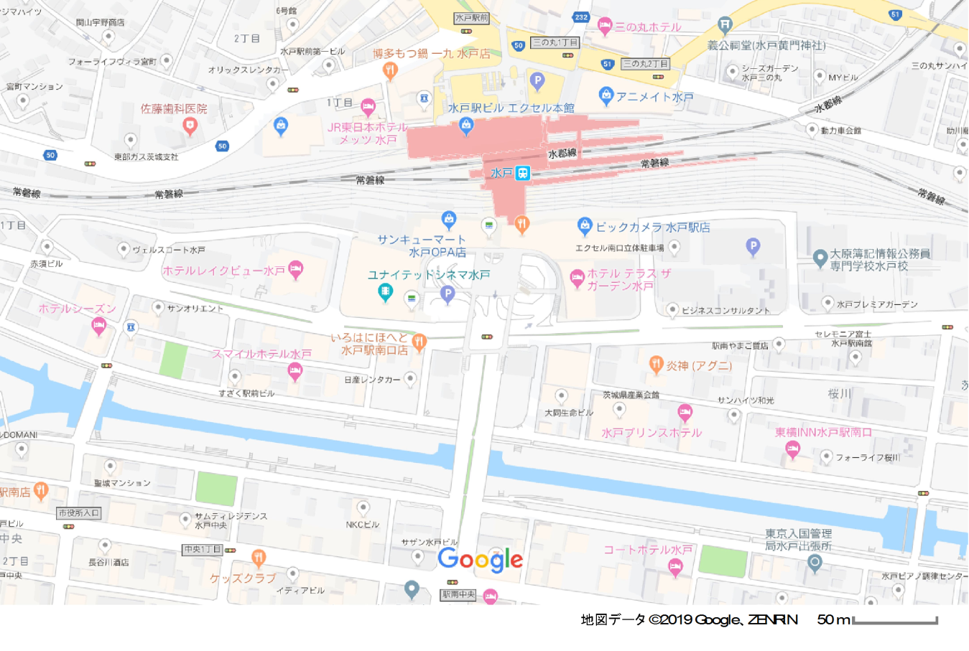
茨城県産業会館

◎受講を希望する者は、平成31年4月19日（金）までに下記の必要事項を記載の上、（一社）茨城県建設コンサルタンツ協会事務局宛に、EメールまたはＦＡＸにて送信願います。
（FAX 029-291-3567 Email info@ibakenkon.jp）

「第2回PC橋梁補修設計講習会」受講申込書

平成 年 月 日

所属団体名：

郵便番号：

住 所 ：

電 話 ：

FAX ：

E-mail：

申込責任者名： ㊞

受講希望者氏名 | 主な設計・施工実績 | 実 務  経験年数 | CPDの  有 無

申込み合計金額 円

申込期限 平成31年4月19日（金）到着まで

※FAXで送信する場合の送付状は不要です。申込書のみ送信してください。

